System obsługi szkoły nauki jazdy.
Kierunek: Informatyka i Ekonometria
Rok: 2
Autorzy: Piotr Nowakowski, Maciej Ogrodnik, Jakub Peczyński
Cel: Celem projektu jest stworzenie systemu informatycznego wspomagającego organizację szkoły nauki jazdy. System będzie umożliwiać zarządzanie kursantami, instruktorami, pojazdami oraz harmonogramem zajęć teoretycznych i praktycznych. Dzięki niemu kursanci będą mogli rezerwować zajęcia online, a instruktorzy zarządzać swoimi lekcjami.
Zakres: System będzie obejmować:
• Rejestrację kursantów, instruktorów i wykładowców.
• Planowanie i zarządzanie lekcjami teoretycznymi oraz praktycznymi.
• Monitorowanie postępów kursantów.
• Obsługę płatności za kursy.
• Zarządzanie pojazdami.
Kontekst: System przeznaczony jest dla kursanta, instruktora i pracownika administracji szkoły nauki jazdy.
Wymagania funkcjonalne:
• Rejestracja kursantów (imię, nazwisko, nr telefonu, adres, nr PESEL, nr PKK, status wewnętrznego egzaminu teoretycznego, status wewnętrznego egzaminu praktycznego) w systemie wraz z wyborem ich kursu (edycja, kategoria, kwota, liczba godzin teoretycznych, liczba godzin praktycznych). Kursant musi posiadać dokładnie jeden kurs, a kurs ma jednego lub wielu kursantów.
• Zarządzanie kursantami (dodawanie, edycja, usuwanie).
• Zarządzanie instruktorami (nr ewidencyjny, imię, nazwisko, uprawnienia, adres, nr telefonu) oraz pojazdami (marka, model, kategoria, numer rejestracyjny). Instruktor ma przypisany jeden lub wiele pojazdów, ale pojazd jest przypisany
• Moduł płatności (nr PKK, status, metoda płatności, data, kwota). Każda płatność musi mieć dokładnie jednego kursanta, który jej dokonuje oraz dokładnie jeden kurs, którego dotyczy. Kursant realizuje zero lub wiele płatności.
• Zarządzanie zajęciami praktycznymi (id lekcji, data, godz. rozpoczęcia, godz. zakończenia). Instruktor prowadzi zero lub jedne zajęcia, ale jazdy mają dokładnie jednego instruktora. Kursant uczestniczy w jednych lub w wielu jazdach. Zajęcia mają dokładnie jednego kursanta. Wykonana jazda nadpisuje poczyniony postęp dokładnie raz, ale postęp może być nadpisywany przez zero lub wiele jazd. Jazda dotyczy dokładnie jednego kursu.
• Zarządzanie zajęciami teoretycznymi (id wykładu, data, godz. rozpoczęcia, godz. zakończenia). Każdy wykład jest uczęszczany przez 0 lub wielu kursantów (z czego każdy z nich może uczęszczać na 0 lub wiele wykładów), prowadzony przez dokładnie jednego wykładowcę (który może prowadzić kilka wykładów) oraz uaktualnia 0 lub wiele postępów. Postęp natomiast jest uaktualniany przez 0 lub więcej wykładów. Wykład dotyczy dokładnie jednego kursu.
Rys. 1 Model pojęciowy
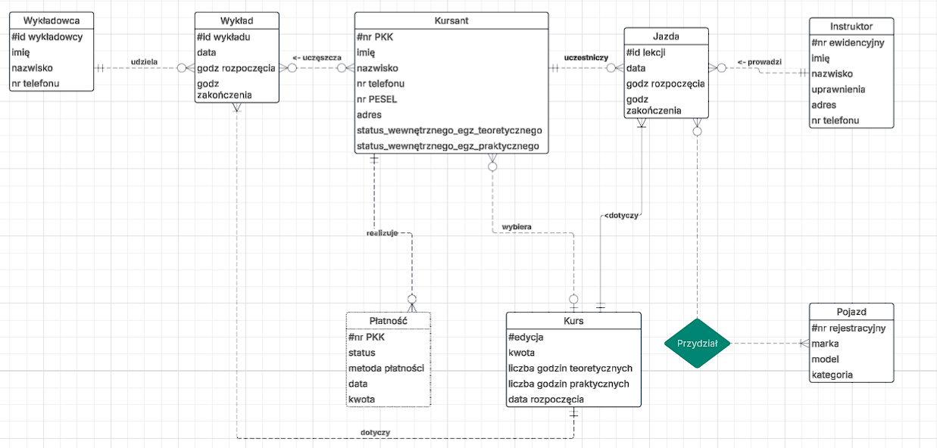

Rys. 2 Model logiczny

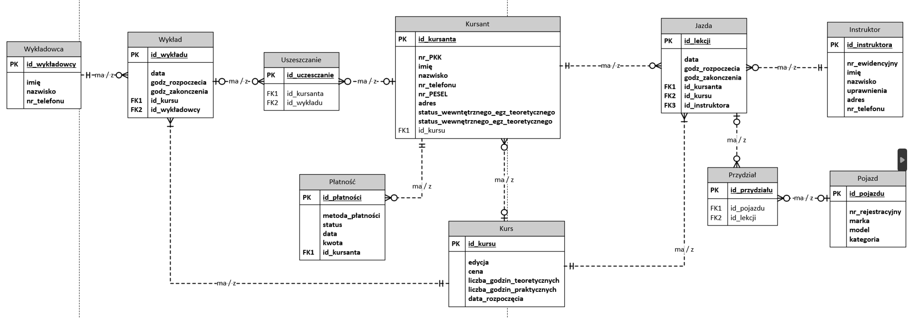
MODEL IMPLEMENTACYJNY
CREATE TABLE [dbo].[Instruktor](
[id_instruktora] [int] IDENTITY(1,1) NOT NULL,
[nr_ewidencyjny] [int] NOT NULL,
[imię] [nvarchar](50) NOT NULL,
[nazwisko] [nvarchar](200) NOT NULL,
[uprawnienia] [nvarchar](100) NOT NULL,
[adres] [nvarchar](200) NOT NULL,
[nr_telefonu] [nvarchar](20) NOT NULL,
CONSTRAINT [Instruktor_PK] PRIMARY KEY CLUSTERED
(
[id_instruktora] ASC
)WITH (PAD_INDEX = OFF, STATISTICS_NORECOMPUTE = OFF, IGNORE_DUP_KEY = OFF, ALLOW_ROW_LOCKS = ON, ALLOW_PAGE_LOCKS = ON, OPTIMIZE_FOR_SEQUENTIAL_KEY = OFF) ON [PRIMARY]
) ON [PRIMARY]
GO
/****** Object: Table [dbo].[Jazda] Script Date: 06.06.2025 19:23:19 ******/
SET ANSI_NULLS ON
GO
SET QUOTED_IDENTIFIER ON
GO
CREATE TABLE [dbo].[Jazda](
[id_lekcji] [int] IDENTITY(1,1) NOT NULL,
[data] [date] NOT NULL,
[godz_rozpoczecia] [time](0) NOT NULL,
[godz_zakonczenia] [time](0) NOT NULL,
[id_kursanta] [int] NOT NULL,
[id_kursu] [int] NOT NULL,
[id_instruktora] [int] NOT NULL,
CONSTRAINT [Jazda_PK] PRIMARY KEY CLUSTERED
(
[id_lekcji] ASC
)WITH (PAD_INDEX = OFF, STATISTICS_NORECOMPUTE = OFF, IGNORE_DUP_KEY = OFF, ALLOW_ROW_LOCKS = ON, ALLOW_PAGE_LOCKS = ON, OPTIMIZE_FOR_SEQUENTIAL_KEY = OFF) ON [PRIMARY]
) ON [PRIMARY]
GO
/****** Object: Table [dbo].[Kurs] Script Date: 06.06.2025 19:23:19 ******/
SET ANSI_NULLS ON
GO
SET QUOTED_IDENTIFIER ON
GO
CREATE TABLE [dbo].[Kurs](
[id_kursu] [int] IDENTITY(1,1) NOT NULL,
[edycja] [nvarchar](50) NULL,
[cena] [decimal](10, 2) NOT NULL,
[liczba_godzin_teoretycznych] [int] NOT NULL,
[liczba_godzin_praktycznych] [int] NOT NULL,
[data_rozpoczęcia] [date] NOT NULL,
CONSTRAINT [Kurs_PK] PRIMARY KEY CLUSTERED
(
[id_kursu] ASC
)WITH (PAD_INDEX = OFF, STATISTICS_NORECOMPUTE = OFF, IGNORE_DUP_KEY = OFF, ALLOW_ROW_LOCKS = ON, ALLOW_PAGE_LOCKS = ON, OPTIMIZE_FOR_SEQUENTIAL_KEY = OFF) ON [PRIMARY]
) ON [PRIMARY]
GO
/****** Object: Table [dbo].[Kursant] Script Date: 06.06.2025 19:23:19 ******/
SET ANSI_NULLS ON
GO
SET QUOTED_IDENTIFIER ON
GO
CREATE TABLE [dbo].[Kursant](
[id_kursanta] [int] IDENTITY(1,1) NOT NULL,
[nr_PKK] [nvarchar](20) NOT NULL,
[imię] [nvarchar](50) NOT NULL,
[nazwisko] [nvarchar](100) NOT NULL,
[nr_telefonu] [nvarchar](20) NOT NULL,
[nr_PESEL] [nvarchar](11) NOT NULL,
[adres] [nvarchar](200) NOT NULL,
[status_wewnętrznego_egz_praktycznego] [nvarchar](50) NOT NULL,
[status_wewnętrznego_egz_teoretycznego] [nvarchar](50) NOT NULL,
[id_kursu] [int] NULL,
CONSTRAINT [Kursant_PK] PRIMARY KEY CLUSTERED
(
[id_kursanta] ASC
)WITH (PAD_INDEX = OFF, STATISTICS_NORECOMPUTE = OFF, IGNORE_DUP_KEY = OFF, ALLOW_ROW_LOCKS = ON, ALLOW_PAGE_LOCKS = ON, OPTIMIZE_FOR_SEQUENTIAL_KEY = OFF) ON [PRIMARY]
) ON [PRIMARY]
GO
/****** Object: Table [dbo].[Płatność] Script Date: 06.06.2025 19:23:19 ******/
SET ANSI_NULLS ON
GO
SET QUOTED_IDENTIFIER ON
GO
CREATE TABLE [dbo].[Płatność](
[id_płatności] [int] IDENTITY(1,1) NOT NULL,
[metoda_płatności] [nvarchar](100) NOT NULL,
[status] [nvarchar](50) NOT NULL,
[data] [date] NOT NULL,
[kwota] [decimal](10, 2) NOT NULL,
[id_kursanta] [int] NOT NULL,
CONSTRAINT [Płatność_PK] PRIMARY KEY CLUSTERED
(
[id_płatności] ASC
)WITH (PAD_INDEX = OFF, STATISTICS_NORECOMPUTE = OFF, IGNORE_DUP_KEY = OFF, ALLOW_ROW_LOCKS = ON, ALLOW_PAGE_LOCKS = ON, OPTIMIZE_FOR_SEQUENTIAL_KEY = OFF) ON [PRIMARY]
) ON [PRIMARY]
GO
/****** Object: Table [dbo].[Pojazd] Script Date: 06.06.2025 19:23:19 ******/
SET ANSI_NULLS ON
GO
SET QUOTED_IDENTIFIER ON
GO
CREATE TABLE [dbo].[Pojazd](
[id_pojazdu] [int] IDENTITY(1,1) NOT NULL,
[nr_rejestracyjny] [nvarchar](8) NOT NULL,
[marka] [nvarchar](20) NOT NULL,
[model] [nvarchar](50) NOT NULL,
[kategoria] [nvarchar](50) NOT NULL,
CONSTRAINT [Pojazd_PK] PRIMARY KEY CLUSTERED
(
[id_pojazdu] ASC
)WITH (PAD_INDEX = OFF, STATISTICS_NORECOMPUTE = OFF, IGNORE_DUP_KEY = OFF, ALLOW_ROW_LOCKS = ON, ALLOW_PAGE_LOCKS = ON, OPTIMIZE_FOR_SEQUENTIAL_KEY = OFF) ON [PRIMARY]
) ON [PRIMARY]
GO
/****** Object: Table [dbo].[Przydział] Script Date: 06.06.2025 19:23:19 ******/
SET ANSI_NULLS ON
GO
SET QUOTED_IDENTIFIER ON
GO
CREATE TABLE [dbo].[Przydział](
[id_przydziału] [int] IDENTITY(1,1) NOT NULL,
[id_pojazdu] [int] NULL,
[id_lekcji] [int] NULL,
CONSTRAINT [Przydział_PK] PRIMARY KEY CLUSTERED
(
[id_przydziału] ASC
)WITH (PAD_INDEX = OFF, STATISTICS_NORECOMPUTE = OFF, IGNORE_DUP_KEY = OFF, ALLOW_ROW_LOCKS = ON, ALLOW_PAGE_LOCKS = ON, OPTIMIZE_FOR_SEQUENTIAL_KEY = OFF) ON [PRIMARY]
) ON [PRIMARY]
GO
/****** Object: Table [dbo].[Uczęszczanie] Script Date: 06.06.2025 19:23:19 ******/
SET ANSI_NULLS ON
GO
SET QUOTED_IDENTIFIER ON
GO
CREATE TABLE [dbo].[Uczęszczanie](
[id_uczeszczanie] [int] IDENTITY(1,1) NOT NULL,
[id_kursanta] [int] NULL,
[id_wykładu] [int] NULL,
CONSTRAINT [Uszeszczanie_PK] PRIMARY KEY CLUSTERED
(
[id_uczeszczanie] ASC
)WITH (PAD_INDEX = OFF, STATISTICS_NORECOMPUTE = OFF, IGNORE_DUP_KEY = OFF, ALLOW_ROW_LOCKS = ON, ALLOW_PAGE_LOCKS = ON, OPTIMIZE_FOR_SEQUENTIAL_KEY = OFF) ON [PRIMARY]
) ON [PRIMARY]
GO
/****** Object: Table [dbo].[Wykład] Script Date: 06.06.2025 19:23:19 ******/
SET ANSI_NULLS ON
GO
SET QUOTED_IDENTIFIER ON
GO
CREATE TABLE [dbo].[Wykład](
[id_wykładu] [int] IDENTITY(1,1) NOT NULL,
[data] [date] NOT NULL,
[godz_rozpoczecia] [time](0) NOT NULL,
[godz_zakonczenia] [time](0) NOT NULL,
[id_kursu] [int] NOT NULL,
[id_wykładowcy] [int] NOT NULL,
CONSTRAINT [Wykład_PK] PRIMARY KEY CLUSTERED
(
[id_wykładu] ASC
)WITH (PAD_INDEX = OFF, STATISTICS_NORECOMPUTE = OFF, IGNORE_DUP_KEY = OFF, ALLOW_ROW_LOCKS = ON, ALLOW_PAGE_LOCKS = ON, OPTIMIZE_FOR_SEQUENTIAL_KEY = OFF) ON [PRIMARY]
) ON [PRIMARY]
GO
/****** Object: Table [dbo].[Wykładowca] Script Date: 06.06.2025 19:23:19 ******/
SET ANSI_NULLS ON
GO
SET QUOTED_IDENTIFIER ON
GO
CREATE TABLE [dbo].[Wykładowca](
[id_wykładowcy] [int] IDENTITY(1,1) NOT NULL,
[imię] [nvarchar](50) NOT NULL,
[nazwisko] [nvarchar](200) NOT NULL,
[nr_telefonu] [nvarchar](20) NOT NULL,
CONSTRAINT [Wykładowca_PK] PRIMARY KEY CLUSTERED
(
[id_wykładowcy] ASC
)WITH (PAD_INDEX = OFF, STATISTICS_NORECOMPUTE = OFF, IGNORE_DUP_KEY = OFF, ALLOW_ROW_LOCKS = ON, ALLOW_PAGE_LOCKS = ON, OPTIMIZE_FOR_SEQUENTIAL_KEY = OFF) ON [PRIMARY]
) ON [PRIMARY]
GO
ALTER TABLE [dbo].[Jazda] WITH CHECK ADD CONSTRAINT [Instruktor_Jazda_FK1] FOREIGN KEY([id_instruktora])
REFERENCES [dbo].[Instruktor] ([id_instruktora])
GO
ALTER TABLE [dbo].[Jazda] CHECK CONSTRAINT [Instruktor_Jazda_FK1]
GO
ALTER TABLE [dbo].[Jazda] WITH CHECK ADD CONSTRAINT [Kurs_Jazda_FK1] FOREIGN KEY([id_kursu])
REFERENCES [dbo].[Kurs] ([id_kursu])
GO
ALTER TABLE [dbo].[Jazda] CHECK CONSTRAINT [Kurs_Jazda_FK1]
GO
ALTER TABLE [dbo].[Jazda] WITH CHECK ADD CONSTRAINT [Kursant_Jazda_FK1] FOREIGN KEY([id_kursanta])
REFERENCES [dbo].[Kursant] ([id_kursanta])
GO
ALTER TABLE [dbo].[Jazda] CHECK CONSTRAINT [Kursant_Jazda_FK1]
GO
ALTER TABLE [dbo].[Kursant] WITH CHECK ADD CONSTRAINT [Kurs_Kursant_FK1] FOREIGN KEY([id_kursu])
REFERENCES [dbo].[Kurs] ([id_kursu])
GO
ALTER TABLE [dbo].[Kursant] CHECK CONSTRAINT [Kurs_Kursant_FK1]
GO
ALTER TABLE [dbo].[Płatność] WITH CHECK ADD CONSTRAINT [Kursant_Płatność_FK1] FOREIGN KEY([id_kursanta])
REFERENCES [dbo].[Kursant] ([id_kursanta])
GO
ALTER TABLE [dbo].[Płatność] CHECK CONSTRAINT [Kursant_Płatność_FK1]
GO
ALTER TABLE [dbo].[Przydział] WITH CHECK ADD CONSTRAINT [Jazda_Przydział_FK1] FOREIGN KEY([id_lekcji])
REFERENCES [dbo].[Jazda] ([id_lekcji])
GO
ALTER TABLE [dbo].[Przydział] CHECK CONSTRAINT [Jazda_Przydział_FK1]
GO
ALTER TABLE [dbo].[Przydział] WITH CHECK ADD CONSTRAINT [Pojazd_Przydział_FK1] FOREIGN KEY([id_pojazdu])
REFERENCES [dbo].[Pojazd] ([id_pojazdu])
GO
ALTER TABLE [dbo].[Przydział] CHECK CONSTRAINT [Pojazd_Przydział_FK1]
GO
ALTER TABLE [dbo].[Uczęszczanie] WITH CHECK ADD CONSTRAINT [Kursant_Uszeszczanie_FK1] FOREIGN KEY([id_kursanta])
REFERENCES [dbo].[Kursant] ([id_kursanta])
GO
ALTER TABLE [dbo].[Uczęszczanie] CHECK CONSTRAINT [Kursant_Uszeszczanie_FK1]
GO
ALTER TABLE [dbo].[Uczęszczanie] WITH CHECK ADD CONSTRAINT [Wykład_Uszeszczanie_FK1] FOREIGN KEY([id_wykładu])
REFERENCES [dbo].[Wykład] ([id_wykładu])
GO
ALTER TABLE [dbo].[Uczęszczanie] CHECK CONSTRAINT [Wykład_Uszeszczanie_FK1]
GO
ALTER TABLE [dbo].[Wykład] WITH CHECK ADD CONSTRAINT [Kurs_Wykład_FK1] FOREIGN KEY([id_kursu])
REFERENCES [dbo].[Kurs] ([id_kursu])
GO
ALTER TABLE [dbo].[Wykład] CHECK CONSTRAINT [Kurs_Wykład_FK1]
GO
ALTER TABLE [dbo].[Wykład] WITH CHECK ADD CONSTRAINT [Wykładowca_Wykład_FK1] FOREIGN KEY([id_wykładowcy])
REFERENCES [dbo].[Wykładowca] ([id_wykładowcy])
GO
ALTER TABLE [dbo].[Wykład] CHECK CONSTRAINT [Wykładowca_Wykład_FK1]
GO
USE [master]
GO
ALTER DATABASE [db223307] SET READ_WRITE
GO

Opis zaimplementowanych funkcji systemu
- Dodawanie/edycja/usuwanie kursantów w bazie danych wraz z ich danymi osobowymi, numerem PKK, PESEL, adresem oraz statusem egzaminów wewnętrznych teoretycznych i praktycznych.
- Dodawanie/edycja/usuwanie kursów w bazie danych, w tym: edycji, ceny, liczby godzin teoretycznych i praktycznych oraz daty rozpoczęcia kursu.
- Przypisywanie kursantów do kursów oraz śledzenie ich uczestnictwa w wykładach i jazdach.
- Dodawanie/edycja/usuwanie wykładowców prowadzących zajęcia teoretyczne, z możliwością przypisywania ich do wykładów.
- Dodawanie/edycja/usuwanie wykładów zawierających informacje o dacie i godzinach zajęć oraz powiązaniach z wykładowcą i kursem.
- Rejestrowanie obecności kursantów na wykładach, umożliwiające śledzenie ich uczestnictwa.
- Dodawanie/edycja/usuwanie instruktorów prowadzących jazdy praktyczne, w tym ich danych osobowych, numerów ewidencyjnych i uprawnień.
- Dodawanie/edycja/usuwanie jazd z określeniem kursanta, instruktora, kursu oraz godzin rozpoczęcia i zakończenia jazdy.
- Dodawanie/edycja/usuwanie pojazdów wykorzystywanych w kursach, zawierających dane takie jak numer rejestracyjny, marka, model i kategoria.
- Przypisywanie pojazdów do lekcji jazdy (przydziały) w celu rejestracji, który pojazd był wykorzystywany podczas konkretnej jazdy.
- Dodawanie/edycja/usuwanie płatności realizowanych przez kursantów, z możliwością określenia metody płatności, daty, kwoty i statusu.
Moduły systemu:
Formularz menu:
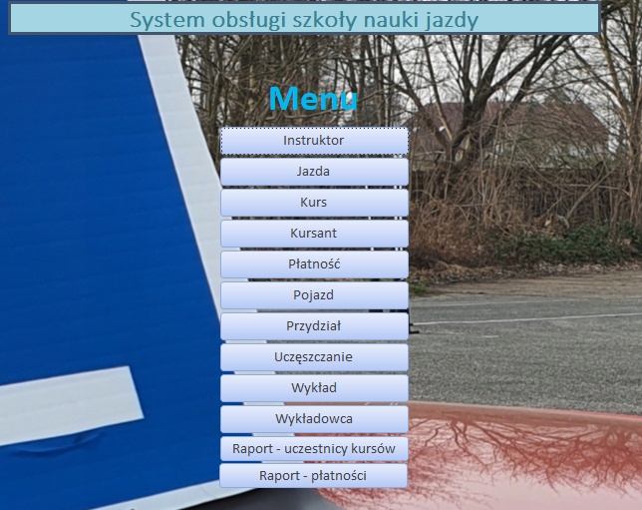
Pozwala użytkownikowi aplikacji na nawigowanie pomiędzy formularzami dostępnymi w aplikacji.
Naciśnięcie przycisku powoduje przejście do danego formularza.
Każdy z tych formularzy zawiera następujące przyciski:
Do operowania na rekordach:
- Nowy rekord: Dodaje nowy, czysty rekord do którego użytkownik wprowadza dane;
- Usuń rekord: Usuwa aktualnie wybrany rekord z bazy danych;
- Zapisz rekord: Zapisuje wprowadzone dane w wybranym rekordzie;
Do nawigacji na rekordach:
- Przycisk strzałki w prawo: Pokazuje kolejny rekord w bazie;
- Przycisk strzałki w lewo: Pokazuje poprzedni rekord w bazie;
- Ostatni rekord: Pokazuje ostatni rekord w bazie;
- Pierwszy rekord: Pokazuje pierwszy rekord w bazie;
Do zarządzania formularzem:
- Odśwież formularz: Odświeża otwarty formularz;
- Powrót do menu: Powraca do formularza Menu;
- Zamknij formularz: Zamyka formularz;
Formularz Kursant
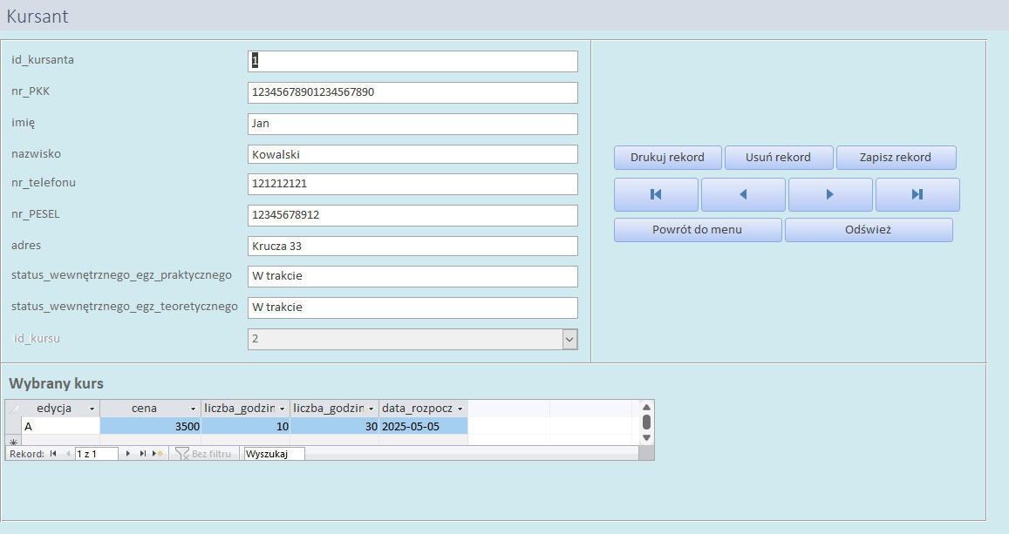
Po naciśnięciu przycisku „Kursanci” w formularzu Menu, zostaje otwarty formularz Kursanci.
Pozwala on na dodawanie, edycję, usuwanie kursantów do/z bazy danych oraz przeglądanie wcześniej dodanych kursantów.
Formularz zawiera pola:
- Nr PKK: Numer PKK kursanta;
- Imię: Imię kursanta;
- Nazwisko: Nazwisko kursanta;
- Nr telefonu: Numer telefonu kursanta;
- Nr PESEL: Numer PESEL kursanta;
- Adres: Adres zamieszkania kursanta;
- Status egzaminu praktycznego: Informacja o statusie wewnętrznego egzaminu praktycznego;
- Status egzaminu teoretycznego: Informacja o statusie wewnętrznego egzaminu teoretycznego;
- ID kursu: Lista rozwijana umożliwiająca przypisanie kursanta do kursu.
Formularz zawiera podformularz który pokazuje informacje o kursie w którym uczestniczy kursant.
Formularz Instruktor
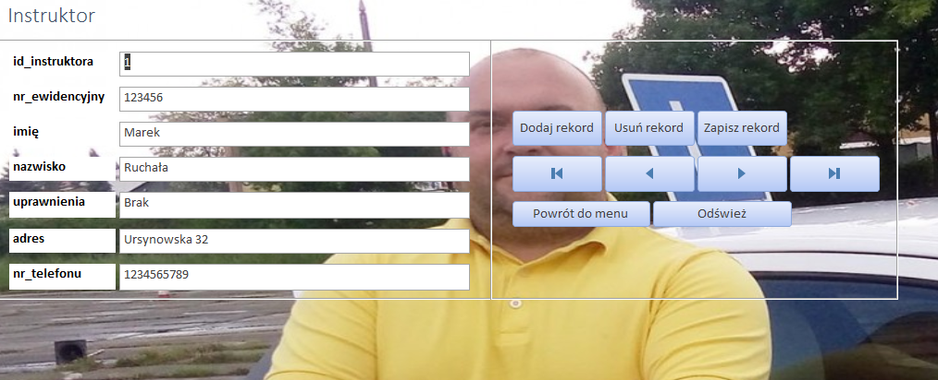
Formularz Instruktorzy umożliwia zarządzanie danymi instruktorów prowadzących zajęcia praktyczne.
Formularz zawiera pola:
- Nr ewidencyjny: Numer ewidencyjny instruktora;
- Imię: Imię instruktora;
- Nazwisko: Nazwisko instruktora;
- Uprawnienia: Rodzaj uprawnień instruktora;
- Adres: Adres zamieszkania instruktora;
- Nr telefonu: Numer telefonu kontaktowego.
Formularz Wykładowca
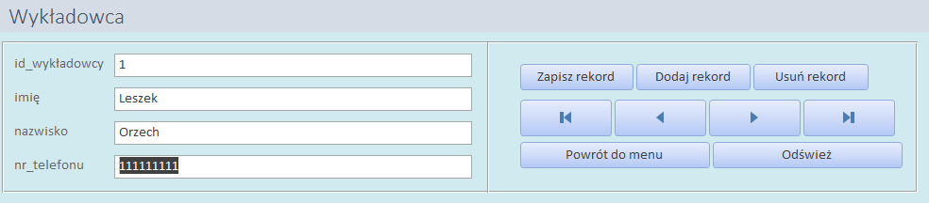
Formularz Wykładowcy umożliwia zarządzanie informacjami o osobach prowadzących wykłady teoretyczne.
Formularz zawiera pola:
- Imię: Imię wykładowcy;
- Nazwisko: Nazwisko wykładowcy;
- Nr telefonu: Numer telefonu wykładowcy.
Formularz Kurs
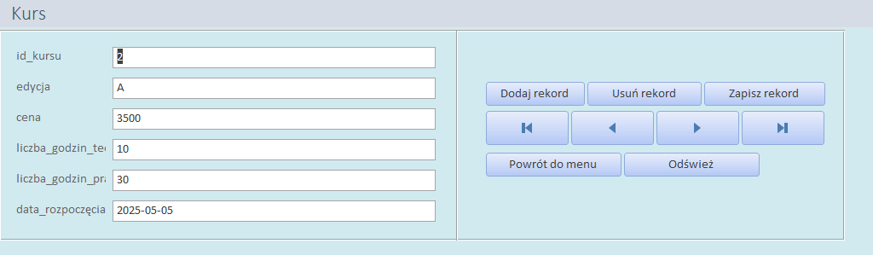
Formularz Kursy umożliwia dodawanie, edytowanie i przeglądanie informacji o dostępnych kursach.
Formularz zawiera pola:
- Edycja: Nazwa edycji kursu;
- Cena: Cena kursu;
- Liczba godzin teoretycznych: Łączna liczba godzin zajęć teoretycznych;
- Liczba godzin praktycznych: Łączna liczba godzin zajęć praktycznych;
- Data rozpoczęcia: Data rozpoczęcia kursu.
Formularz Wykład
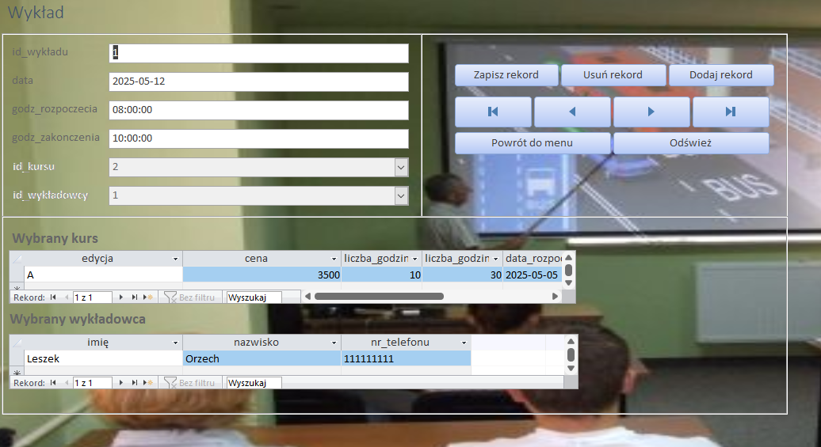
Formularz Wykłady zawiera informacje o prowadzonych zajęciach teoretycznych.
Formularz zawiera pola:
- Data: Data wykładu;
- Godzina rozpoczęcia: Czas rozpoczęcia wykładu;
- Godzina zakończenia: Czas zakończenia wykładu;
- ID kursu: Kurs, w ramach którego odbywa się wykład (lista rozwijana);
- ID wykładowcy: Osoba prowadząca wykład (lista rozwijana).
Podformularz pokazuje listę kursantów uczestniczących w wykładzie.
Formularz Jazda
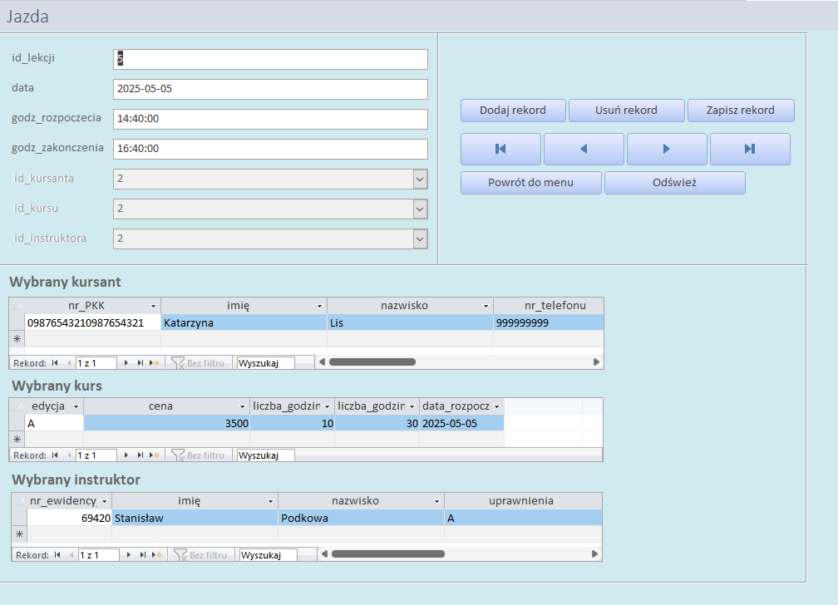
Formularz Jazdy umożliwia rejestrację i przeglądanie lekcji jazdy praktycznej.
Formularz zawiera pola:
- Data: Data jazdy;
- Godzina rozpoczęcia: Czas rozpoczęcia jazdy;
- Godzina zakończenia: Czas zakończenia jazdy;
- ID kursanta: Kursant biorący udział w jazdach (lista rozwijana);
- ID kursu: Kurs, w ramach którego odbywa się jazda;
- ID instruktora: Instruktor prowadzący jazdę (lista rozwijana).
Podformularz pokazuje przypisany pojazd do konkretnej jazdy, jakiego kursu dotyczy oraz instruktora.
Formularz Pojazd
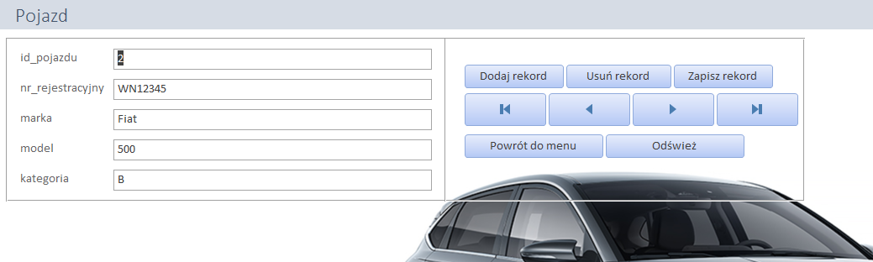
Formularz Pojazdy umożliwia zarządzanie flotą pojazdów używanych do nauki jazdy.
Formularz zawiera pola:
- Nr rejestracyjny: Numer rejestracyjny pojazdu;
- Marka: Marka samochodu;
- Model: Model samochodu;
- Kategoria: Kategoria pojazdu (np. B, C);
Formularz Przydział
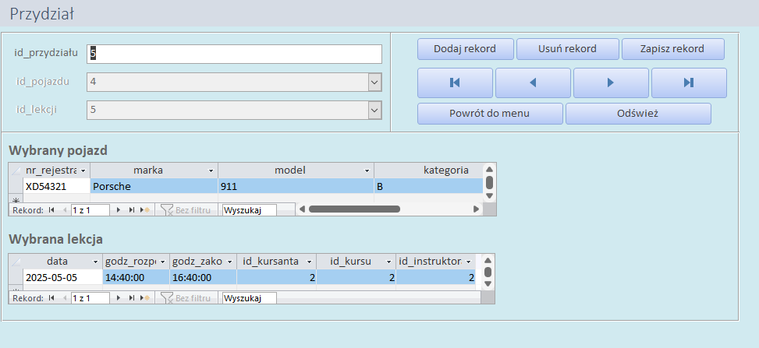
Formularz Przydziały umożliwia przypisywanie pojazdów do konkretnych lekcji jazdy.
Formularz zawiera pola:
- ID lekcji: Lekcja, do której przypisano pojazd;
- ID pojazdu: Pojazd przypisany do lekcji.
Formularz Płatność
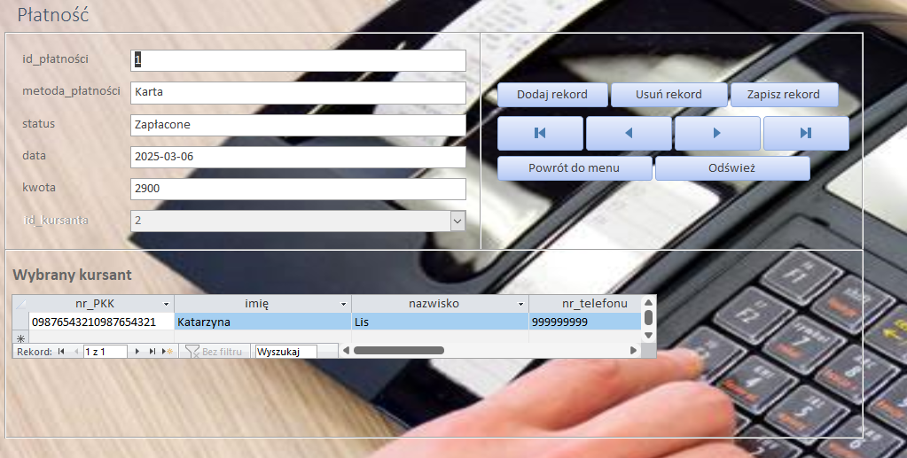
Formularz Płatności umożliwia dodawanie oraz zarządzanie płatnościami kursantów.
Formularz zawiera pola:
- Metoda płatności: Forma płatności (gotówka, przelew itd.);
- Status: Status płatności (opłacona, oczekująca itd.);
- Data: Data dokonania płatności;
- Kwota: Kwota płatności;
- ID kursanta: Kursant przypisany do płatności.
Formularz Uczestniczenie
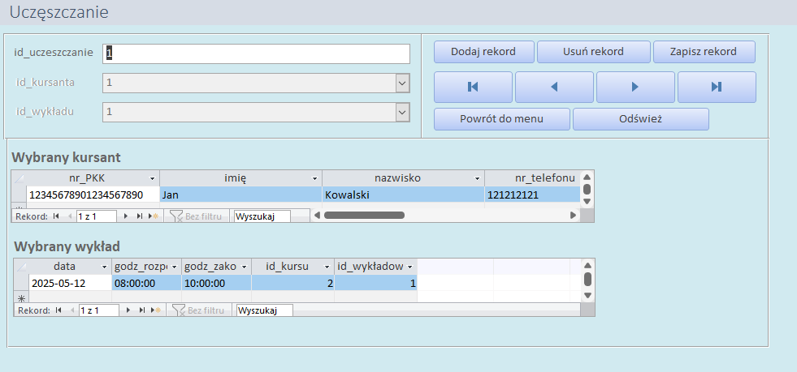
Formularz Uczestnictwo umożliwia przypisywanie kursantów do wykładów.
Formularz zawiera pola:
- ID kursanta: Kursant uczestniczący w wykładzie (lista rozwijana);
- ID wykładu: Wykład, w którym uczestniczy kursant (lista rozwijana).
Raport Płatności:
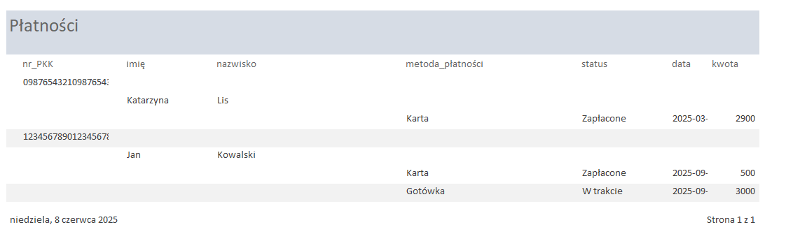
Raport Uczestnicy_kursu:
